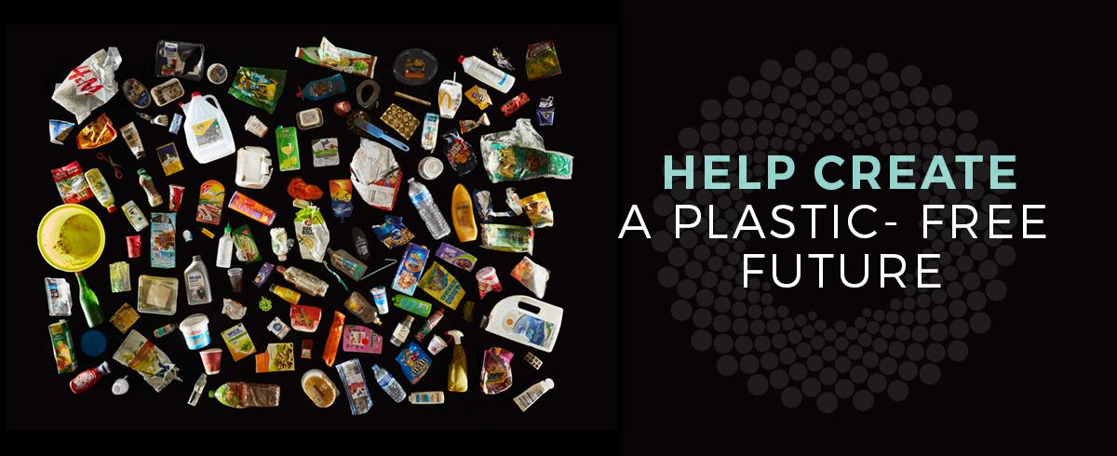

#BREAKFREEFROMPLASTIC

Setzen Sie sich mit uns für eine plastikfreie Zukunft ein

Wer wir sind
Wir sind [Name der Greenpeace-Regionalgruppe] / Gruppe von engagierten Menschen aus [Ortsname], die sich für die Umwelt einsetzen. Als Teil der internationalen Bewegung #BreakFreeFromPlastic engagieren wir uns zurzeit für eine plastikfreie Stadt [Ortsname].

Das Problem
Die globale Menge an Plastik steigt und steigt. 1950 wurden weltweit jährlich zwei Millionen Tonnen Plastik produziert, 2015 waren es bereits über 380 Millionen (Geyer, Jambeck und Lavender Law, 2017). Etwa 40 Prozent des Plastiks wird für Verpackungen verbraucht (IEEP, 2016; Flury, 2017). Das absurde daran: Einweg-Plastik wird in 5 Sekunden produziert, ist 5 Minuten in Gebrauch und bleibt unter Umständen 500 Jahre in der Natur, verschmutzt so unsere Flüsse, Seen und Weltmeere. Forscherinnen und Forscher schätzen, dass jährlich bis zu zwölf Millionen Tonnen Plastikmüll in die Ozeane gelangen. Dies entspricht einer Lastwagenladung voll Plastik pro Minute (Jambeck et al., 2015).
Einmal im Meer, verschmutzt Plastik nicht nur das marine Ökosystem, sondern gefährdet das Leben zahlreicher Tiere wie Vögel, Schildkröten oder Säugetiere, die sich in Plastikteilchen verstricken, sich daran verschlucken oder aufgrund von verstopften Mägen daran verhungern. Plastik ist praktisch nicht abbaubar, zersetzt sich aber letztlich zu Mikroplastik (Plastikteilchen mit einem Durchmesser von weniger als 5 mm).
Schweizerinnen und Schweizer produzieren mit etwas über 720 kg hinter den USA und Dänemark weltweit am drittmeisten Siedlungsabfälle pro Person und Jahr. Etwa 13 Prozent des Schweizerischen Abfalls (rund 100 kg pro Person und Jahr) ist Plastikabfall - dies ist mehr als dreimal so viel wie der europäische Durchschnitt (Misicka, 2018).

Die Forderung
Unser Ziel ist es, die Entstehung von Plastikverschmutzung an der Quelle zu reduzieren. Dies können wir nur mit der Unterstützung von Ihnen und anderen lokalen Unternehmen und Supermärkten erreichen, wenn Sie sich verpflichten, Ihre Kunden nicht mehr mit Einwegbeuteln, Strohhalmen, Bechern, Utensilien, Behältern und Verpackungen zu beliefern.

